10. Elektronický prodej
Obliba elektronického obchodování v Česku rok od roku roste. Během roku 2017 uskutečnila elektronický prodej čtvrtina podniků a tyto prodeje tvořily bezmála třetinu veškerých podnikových tržeb v tomto roce. Za posledních 10 let se podíl firem elektronicky prodávajících téměř zdvojnásobil a intenzita elektronických prodejů (% z celkových tržeb firem) je od té doby dvakrát vyšší. Firmy provozující prodej přes webové stránky začínají zvolna pronikat i na tzv. on-line tržiště (e-marketplaces). Prodávat v tomto prostředí se zatím daří především subjektům působícím v cestovním ruchu, zvláště firmám poskytujícím ubytování.
Pozn.: otázky v této kapitole se vztahují k roku předcházejícímu šetření, tj. zde konkrétně k roku 2017

Hlavní zjištění
- V roce 2017 prodávala elektronicky své zboží a/nebo služby čtvrtina firem. Tržby z elektronických prodejů na celkových tržbách podniků s 10 a více zaměstnanci se ve stejném roce podílely 29 % – v obou případech se jedná o dvojnásobné zvýšení oproti situaci před 10 lety. Mezi velikostními kategoriemi subjektů dominují v elektronickém prodeji velké firmy. Polovina z nich elektronicky prodává a téměř dvě pětiny jejich celkových tržeb (37 %) pochází právě z e-prodejů.
- Podíl podniků prodávajících zboží a/nebo služby přes webové stránky je dlouhodobě vyšší než podíl podniků prodávajících zboží a/nebo služby pomocí elektronické výměny dat (EDI). Přes webové stránky prodávala v roce 2017 v Česku přibližně pětina subjektů, pomocí elektronické výměny dat 12 % firem, tedy zhruba poloviční podíl.
- Opačná je situace týkající se podílu tržeb z těchto e-prodejů. Tržby z prodejů uskutečněných přes webové stránky tvořily 7% celkových podnikových tržeb v roce 2017, zatímco tržby získané elektronickou výměnou dat byly třikrát vyšší, tvořily 21 % celkových podnikových tržeb.
- V žebříčku podniků elektronicky prodávajících byla Česká republika za rok 2017 na sedmém místě, nad průměrem EU28. Nad průměrem je ČR také v elektronických prodejích uskutečněných přes webové stránky (deváté místo za rok 2017). V počtu firem elektronicky prodávajících prostřednictvím elektronické výměny dat jsou české firmy za rok 2017 dokonce na druhé příčce. V podílu tržeb realizovaných z e-prodejů se české firmy s deseti a více zaměstnanci za rok 2017 umístily, po Irsku a Belgii, na třetím místě. Pokud bychom vzali v úvahu jen tržby získané elektronickou výměnou dat, jsou české podniky za rok 2017 na prvním místě evropského žebříčku.
- K prodeji prostřednictvím elektronické výměny dat přistupují především velké subjekty, v roce 2017 prodávalo zboží či služby 35 % velkých, ale pouze 9 % malých firem. Z odvětvového pohledu je e-prodej elektronickou výměnou dat dlouhodobě nejvíce rozšířen v automobilovém průmyslu (33 % v roce 2017). S odstupem následují cestovní agentury a kanceláře, telekomunikační firmy, firmy působící v potravinářském průmyslu a velkoobchod (ve všech zmíněných odvětvích využívalo e-prodej přes EDI v roce 2017 více než 20 % subjektů).
- Elektronický prodej prostřednictvím webových stránek či aplikací byl blíže popsán v kapitole č.3 této publikace. Zde tedy uvádíme už jen nejdůležitější zjištění: přes webové stránky či aplikace prodávají nejčastěji firmy působící v cestovním ruchu (66 % v roce 2017) a subjekty poskytující ubytování (63 %). Firmy, které prodávají přes své vlastní webové stránky, prodávají přibližně stejně často jak koncovým zákazníkům (tzv. B2C prodej), tak dalším firmám nebo organizacím veřejné správy (tzv. B2B/B2G prodej).
- Prodej přes tzv. on-line tržiště není v případě českých podniků zatím příliš praktikován. V roce 2017 tímto způsobem prodávala 3 % podniků s více než 10 zaměstnanci. Prodej přes on-line tržiště realizovaly především subjekty působící v oblasti ubytování a cestovního ruchu.

Graf 10.1: Elektronický prodej v podnikatelském sektoru ČR
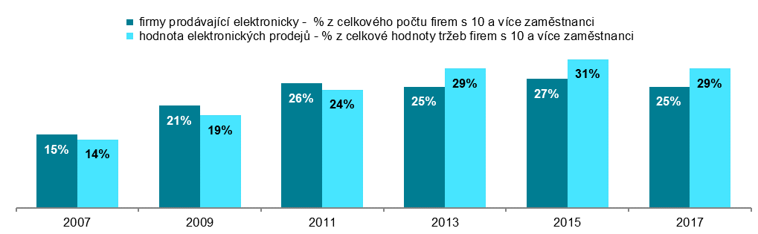

Graf 10.2: Tržby z elektronického prodeje v podnikatelském sektoru ČR podle použité počítačové sítě
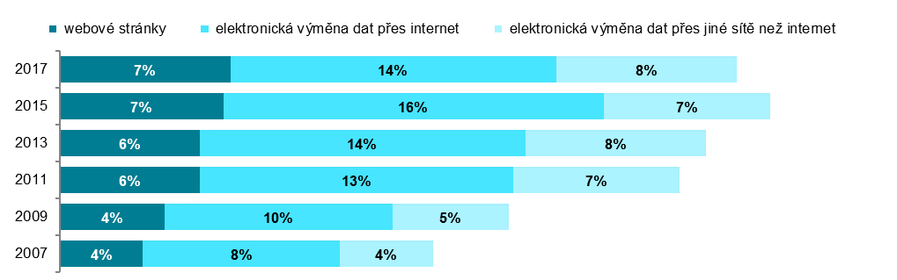
podíl na celkové hodnotě tržeb firem s 10 a více zaměstnanci v daných letech

Graf 10.3: Elektronický prodej přes webové stránky v roce 2017 – top 5 odvětví
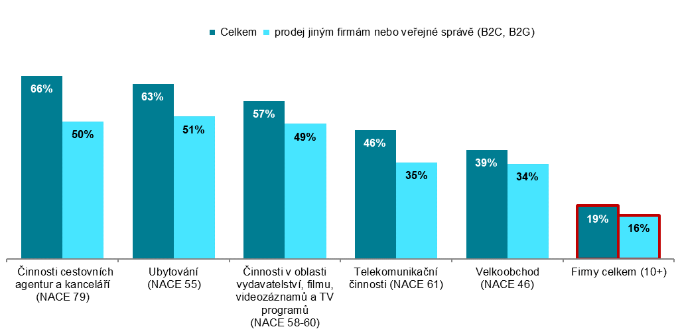

podíl na celkovém počtu firem s 10 a více zaměstnanci v dané odvětvové skupině
Tab. 10.1: Elektronický prodej v podnikatelském sektoru ČR v roce 2017
 | Celkem |  |  |  | podle způsobu přijetí elektronických objednávek
 |  |  |  |  | webové stránky |  |  |  | elektronická výměna dat přes internet |  |  |  | elektronická výměna dat přes jiné sítě
 | % všech firem 10+ |  | % hodnoty tržeb |  | % všech firem 10+ |  | % hodnoty tržeb |  | % všech firem 10+ |  | % hodnoty tržeb |  | % všech firem 10+ |  | % hodnoty tržeb
Firmy celkem (10+) | 24,9 |  | 28,6 |  | 19,2 |  | 7,2 |  | 10,8 |  | 13,7 |  | 3,7 |  | 7,6
Velikost firmy
10–49 zaměstnanců | 22,5 |  | 14,8 |  | 18,4 |  | 7,0 |  | 8,9 |  | 5,8 |  | 2,4 |  | 2,0
50–249 zaměstnanců | 30,2 |  | 20,8 |  | 21,3 |  | 7,9 |  | 15,3 |  | 9,9 |  | 5,7 |  | 2,9
250 a více zaměstnanců | 48,2 |  | 36,7 |  | 26,5 |  | 6,9 |  | 27,7 |  | 18,1 |  | 18,7 |  | 11,7
Odvětví (ekonomická činnost)
Zpracovatelský průmysl | 24,4 |  | 34,8 |  | 14,5 |  | 3,5 |  | 12,9 |  | 16,0 |  | 5,5 |  | 15,3
Výroba a rozvod energie, plynu, tepla | 8,8 |  | 31,6 |  | 4,3 |  | 3,6 |  | 5,9 |  | 27,1 |  | 0,8 |  | 0,9
Stavebnictví | 8,0 |  | 2,5 |  | 4,2 |  | 0,7 |  | 5,2 |  | 1,6 |  | 1,7 |  | 0,2
Obchod a opravy motorových vozidel | 39,1 |  | 36,5 |  | 35,5 |  | 16,3 |  | 15,8 |  | 10,5 |  | 6,6 |  | 9,7
Velkoobchod | 45,9 |  | 28,2 |  | 39,2 |  | 12,6 |  | 19,9 |  | 14,2 |  | 6,0 |  | 1,3
Maloobchod | 33,8 |  | 17,3 |  | 32,2 |  | 12,8 |  | 9,1 |  | 1,8 |  | 3,3 |  | 2,6
Doprava a skladování | 16,5 |  | 21,8 |  | 11,1 |  | 9,6 |  | 9,8 |  | 11,3 |  | 3,3 |  | 0,9
Ubytování | 64,6 |  | 33,4 |  | 63,0 |  | 26,2 |  | 15,9 |  | 6,5 |  | 6,2 |  | 0,7
Stravování a pohostinství | 20,2 |  | 5,5 |  | 18,0 |  | 4,1 |  | 4,5 |  | 1,5 |  | 0,0 |  | 0,0
Činnosti cestovních agentur a kanceláří | 66,7 |  | 47,3 |  | 65,9 |  | 38,6 |  | 22,7 |  | 7,1 |  | 8,9 |  | 1,6
Audiovizuální činnosti; vydavatelství | 61,3 |  | 36,1 |  | 56,8 |  | 29,2 |  | 14,0 |  | 6,3 |  | 2,6 |  | 0,6
Telekomunikační činnosti | 51,9 |  | 27,2 |  | 46,4 |  | 15,3 |  | 21,8 |  | 6,7 |  | 5,4 |  | 5,3
Činnosti v oblasti IT | 30,9 |  | 22,2 |  | 25,4 |  | 11,9 |  | 9,3 |  | 8,9 |  | 2,2 |  | 1,4
Činnosti v oblasti nemovitostí | 14,3 |  | 4,7 |  | 13,1 |  | 3,4 |  | 2,7 |  | 1,3 |  | 0,5 |  | 0,0
Profesní, vědecké a technické činnosti | 16,0 |  | 4,4 |  | 11,3 |  | 2,1 |  | 8,7 |  | 1,4 |  | 1,5 |  | 1,0
Ostatní administrativní a podpůrné činnosti | 12,9 |  | 28,3 |  | 11,5 |  | 15,7 |  | 4,9 |  | 9,3 |  | 1,0 |  | 3,3
Graf 10.4: Elektronický prodej v zemích EU v roce 2017

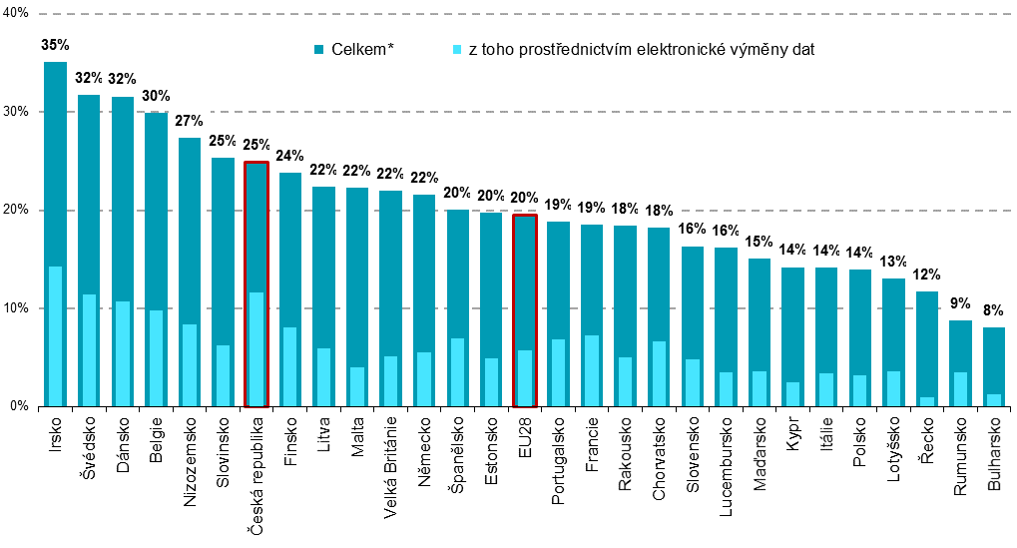
* firmy dané země, které v průběhu roku 2017 obdržely alespoň 1 elektronickou objednávku prostřednictvím počítačových sítí
podíl na celkovém počtu firem s 10 a více zaměstnanci v dané zemi zdroj dat: Eurostat, prosinec 2018

Graf 10.5: Tržby z elektronického prodeje v zemích EU v roce 2017
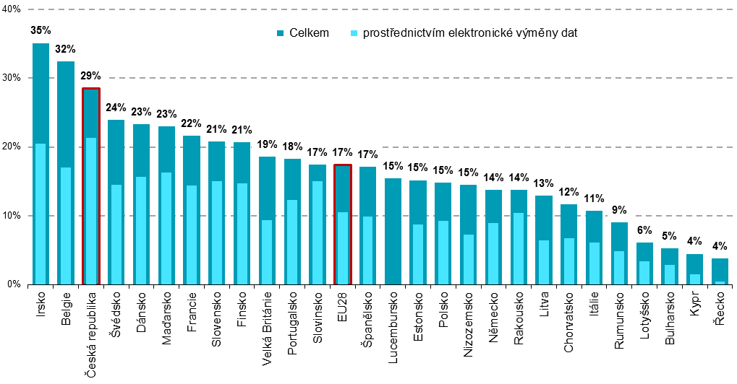
podíl na celkové hodnotě tržeb firem s 10 a více zaměstnanci v dané zemi zdroj dat: Eurostat, prosinec 2018
Tab. 10.2: Elektronický prodej v podnikatelském sektoru ČR v r. 2017 prostřednictvím webových stránek
 | Firmy prodávající přes webové stránky zákazníkům |  |  | Tržby podle typu zákazníka |  |  |  | Firmy prodávající elektronicky přes |  |  |  | Tržby z el.prodejů uskutečněných přes
 | B2C | B2B či B2G |  | B2C |  | B2B či B2G |  | vlastní web.str. |  | tzv. on-line  tržiště |  | vlastní web.str. |  | tzv. on-line  tržiště
 | % firem 10+ prodávajících přes webové stránky |  |  | % hodnoty tržeb  z prodeje přes webové stránky |  |  |  | % firem 10+ prodávajících přes webové stránky |  |  |  | % hodnoty tržeb  z prodeje přes webové stránky
Firmy celkem (10+) | 82,1 | 81,6 |  | 34,2 |  | 65,8 |  | 93,9 |  | 17,9 |  | 92,3 |  | 7,7
Velikost firmy
10–49 zaměstnanců | 84,2 | 80,0 |  | 38,0 |  | 62,0 |  | 93,2 |  | 18,2 |  | 94,6 |  | 5,4
50–249 zaměstnanců | 77,6 | 87,2 |  | 29,5 |  | 70,5 |  | 95,9 |  | 17,0 |  | 86,7 |  | 13,3
250 a více zaměstnanců | 70,5 | 83,5 |  | 35,5 |  | 64,5 |  | 96,0 |  | 17,0 |  | 94,6 |  | 5,4
Odvětví (ekonomická činnost)
Zpracovatelský průmysl | 76,2 | 87,2 |  | 19,3 |  | 80,7 |  | 94,2 |  | 12,9 |  | 96,0 |  | 4,0
Výroba a rozvod energie, plynu, tepla | 72,3 | 61,1 |  | 32,1 |  | 67,9 |  | 100,0 |  | 5,5 |  | 98,8 |  | 1,2
Stavebnictví | 99,5 | 53,1 |  | 56,9 |  | 43,1 |  | 90,9 |  | 9,1 |  | 99,5 |  | 0,5
Obchod a opravy motorových vozidel | 79,4 | 92,7 |  | 19,3 |  | 80,7 |  | 94,7 |  | 25,6 |  | 92,1 |  | 7,9
Velkoobchod | 75,9 | 87,5 |  | 18,6 |  | 81,4 |  | 98,8 |  | 15,6 |  | 97,4 |  | 2,6
Maloobchod | 99,4 | 59,8 |  | 87,8 |  | 12,2 |  | 85,7 |  | 21,7 |  | 98,2 |  | 1,8
Doprava a skladování | 82,0 | 85,5 |  | 42,6 |  | 57,4 |  | 87,7 |  | 19,2 |  | 86,4 |  | 13,6
Ubytování | 99,8 | 81,2 |  | 62,0 |  | 38,0 |  | 96,3 |  | 36,1 |  | 75,3 |  | 24,7
Stravování a pohostinství | 93,2 | 76,7 |  | 71,8 |  | 28,2 |  | 94,0 |  | 12,4 |  | 95,0 |  | 5,0
Činnosti cestovních agentur a kanceláří | 92,8 | 75,2 |  | 70,4 |  | 29,6 |  | 96,4 |  | 17,5 |  | 81,2 |  | 18,8
Audiovizuální činnosti; vydavatelství | 79,2 | 85,5 |  | 52,5 |  | 47,5 |  | 98,0 |  | 12,6 |  | 95,7 |  | 4,3
Telekomunikační činnosti | 98,7 | 74,7 |  | 24,1 |  | 75,9 |  | 100,0 |  | 8,5 |  | 99,7 |  | 0,3
Činnosti v oblasti IT | 54,6 | 91,9 |  | 23,5 |  | 76,5 |  | 95,7 |  | 20,7 |  | 84,1 |  | 15,9
Činnosti v oblasti nemovitostí | 79,6 | 74,6 |  | 41,0 |  | 59,0 |  | 83,4 |  | 28,4 |  | 89,7 |  | 10,3
Profesní, vědecké a technické činnosti | 73,7 | 85,5 |  | 20,0 |  | 80,0 |  | 89,0 |  | 23,5 |  | 90,0 |  | 10,0
Ostatní administrativní a podpůrné činnosti | 84,7 | 78,2 |  | 31,4 |  | 68,6 |  | 96,3 |  | 12,1 |  | 31,1 |  | 68,9
Zdroj: Český statistický úřad, 2018

Zdrojem dat pro mezinárodní srovnání je databáze Eurostatu, která byla aktualizována v polovině prosince 2018: http://ec.europa.eu/eurostat/web/digital-economy-and-society/data/comprehensive-database

